**平衡电桥测电阻与非平衡电桥测铂电阻的温度系数**

侯佳奇 物理学院 2400011527

2024年11月27日

**一、平衡电桥测电阻**

**1.电路图如下**

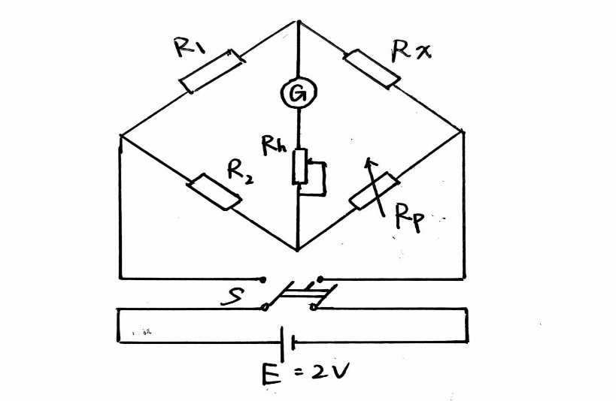

**2.测量数据记录如下**

|  |  |  |  |  |  |  |  |  |  |  |
| --- | --- | --- | --- | --- | --- | --- | --- | --- | --- | --- |
| 序号 | E/V | Rh | R1 | R2 | Rp | Rp’ | Δn | ΔRp | Rx | S |
| 1 | 2.0 | 0 | 100 | 100 | 32.8625 | 33.0 | 10.0 | 0.1375 | 32.8625 | 2390.00 |
| 2 | 100 | 1k | 328.2 | 325.2 | 7.2 | 3.0 | 32.82 | 787.68 |
| 3 | 10k(A) | 10k(B) | 33.0 | 40.0 | 7.2 | 7.0 | 33.0 | 33.94 |
| 4 | 10k(B) | 10k(A) | 32.5 | 38.5 | 6.8 | 6.0 | 32.5 | 36.83 |
| 5 | 3k | 100 | 100 | 32.8 | 35.6 | 6.0 | 2.8 | 32.8 | 70.29 |
| 6 | 1.0 | 0 | 100 | 100 | 32.8 | 33.0 | 7.0 | 0.2 | 32.8 | 1148.00 |

**3.交换桥臂测量法：**

$$R_{p1}=33.0Ω R_{p2}=32.5Ω R_{x}=\sqrt{R_{p1}×R_{p2}}=32.8998Ω$$

$$e_{R_{p1}}=3×0.1\%+3×0.5\%+0×2\%+0.012=0.03Ω$$

$$e_{R_{p2}}=3×0.1\%+2×0.5\%+5×2\%+0.012=0.13Ω$$

$$σ_{R_{p1}}=\frac{e_{R_{p1}}}{\sqrt{3}}=0.017Ω,{ σ}_{R_{p2}}=\frac{e_{R_{p2}}}{\sqrt{3}}=0.07Ω$$

$$δR_{x}=\frac{0.2×∆R_{x}}{∆n}=0.185$$

$$σ_{R_{x}}=\frac{1}{2}\sqrt{{\left(δR_{x}\right)}^{2}+\frac{R_{p2}}{R_{p1}}×σ_{p1}^{2}+\frac{R_{p1}}{R_{p2}}×σ_{p2}^{2}}=0.10Ω$$

$$所以R_{x}=(32.90±0.10)Ω$$

**4.计算电阻阻值的不确定度**

根据公式

$$σ_{R_{x}}=\sqrt{{\left(δR_{x}\right)}^{2}+{\left(\frac{R_{p}}{R_{2}}σ_{R_{1}}\right)}^{2}+{\left(\frac{R_{p}R_{1}}{{R_{2}}^{2}}σ_{R_{2}}\right)}^{2}+{(\frac{R_{1}}{R_{2}}σ_{R_{p}})}^{2}}$$

由于 $R_{1}$、 $R_{2}$ 均为标准电阻，误差极小，可近似认为为0，所以上式简化为

$$σ_{R_{x}}=\sqrt{{\left(δR_{x}\right)}^{2}+{(\frac{R_{1}}{R_{2}}σ_{R_{p}})}^{2}}$$

对于第一个电阻

$$σ_{R_{p1}}=\frac{e_{R_{p}}}{\sqrt{3}}=\frac{3×0.1\%+2×0.5\%+8×2\%+0.012}{\sqrt{3}}=0.10Ω$$

$$δR_{x1}=\frac{0.2×R_{1}×∆R_{p}}{∆n×R_{2}}=2.75×{10}^{-3}Ω$$

$$σ_{R_{x1}}=\sqrt{{\left(2.75×{10}^{-3}\right)}^{2}+{(\frac{100}{100}×0.112)}^{2}}=0.10Ω$$

$$R_{x1}=(32.86±0.10) Ω$$

同理，对于第二个电阻

$$σ_{R_{p2}}=\frac{e_{R_{p}}}{\sqrt{3}}=\frac{(3+2)×0.1\%+8×0.5\%+2×2\%+0.012}{\sqrt{3}}=0.05Ω$$

$$δR_{x2}=\frac{0.2×R_{1}×∆R_{p}}{∆n×R_{2}}=\frac{0.2×100×3.0}{7.2×1000}=8×{10}^{-3}Ω$$

$$σ_{R_{x2}}=\sqrt{{\left(8×{10}^{-3}\right)}^{2}+{(\frac{100}{1000}×0.05)}^{2}}=9×{10}^{-3}Ω$$

$$R_{x2}=(32.820±0.009) Ω$$

同理，对于第五个电阻

$$σ_{R_{p5}}=\frac{e_{R_{p}}}{\sqrt{3}}=\frac{3×0.1\%+2×0.5\%+8×2\%+0.012}{\sqrt{3}}=0.10Ω$$

$$δR_{x5}=\frac{0.2×R_{1}×∆R_{p}}{∆n×R_{2}}=0.09Ω$$

$$σ_{R_{x5}}=\sqrt{{\left(0.10\right)}^{2}+{(\frac{100}{100}×0.09)}^{2}}=0.13Ω$$

$$R_{x5}=(32.80±0.13)Ω$$

同理，对于第六个电阻

$$σ_{R_{p6}}=\frac{e_{R_{p}}}{\sqrt{3}}=\frac{3×0.1\%+2×0.5\%+8×2\%+0.012}{\sqrt{3}}=0.10Ω$$

$$δR_{x5}=\frac{0.2×R_{1}×∆R_{p}}{∆n×R_{2}}=0.006Ω$$

$$σ_{R_{x6}}=\sqrt{{\left(0.10\right)}^{2}+{(\frac{100}{100}×0.006)}^{2}}=0.10Ω$$

$$R_{x5}=(32.80±0.10)Ω$$

**5.分析如何提高测量精度**

由1、2对比发现， $R_{1}{/R}_{2}$ 的值越大，电阻箱电阻的调节越精确，误差越小；

由1、5对比发现，检流计所在支路电阻越小，检流计灵敏度越大，误差越小；

由1、6对比发现，电源电压对于该实验测量精度的影响较。

**6.灵敏度理论值与实测值的分析**

由上面的计算可知，当电桥灵敏度较高的时候，电阻箱的误差 $σ_{R_{p}}$ 占主导部分，当电桥灵敏度不高时，检流计指针偏转造成的误差 $δR_{x}$ 占主要部分。

同时，，根据检流计铭牌通过电桥灵敏度理论公式可得(其中 $S_{i}=\frac{1}{1.7}×\frac{{10}^{6}格}{A},R_{g}=40Ω$

$$S=\frac{S_{i}∙E}{R_{1}+R_{2}+R_{p}+R_{x}+(R_{g}+R_{h})(2+\frac{R_{1}}{R_{x}}+\frac{R_{p}}{R_{2}})}$$

$$S_{1}=\frac{\frac{1}{1.7}×{10}^{6}×1.99}{100+100+32.8625+32.86+(40+0)(2+\frac{100}{32.86}+\frac{32.8625}{100})}=2435.7$$

$$S_{2}=\frac{\frac{1}{1.7}×{10}^{6}×1.99}{100+1000+328.2+32.82+(40+0)(2+\frac{100}{32.82}+\frac{328.2}{1000})}=698.4$$

$$S_{5}=\frac{\frac{1}{1.7}×{10}^{6}×1.99}{100+100+32.8+32.8+(40+3000)(2+\frac{100}{32.8}+\frac{32.8}{100})}=70.5$$

$$S_{6}=\frac{\frac{1}{1.7}×{10}^{6}×0.99}{100+100+32.8+32.8+(40+0)(2+\frac{100}{32.8}+\frac{32.8}{100})}=1217.9$$

分析发现理论值较实测值偏大，分析原因是测量时记录的电压数据是电源电动势，而不是实际的路端电压，考虑电源自身内阻以及导线电阻，接触电阻的影响，路端电压应该比电源电动势略小，所以实际测量值略小于理论值，但二者结果在误差范围内偏差不大，理论与实验符合较好。

**二、非平衡电桥测量铂电阻的温度系数**

本实验中 $E=19.016V$,传感器使用三线接法

**1.电路图**

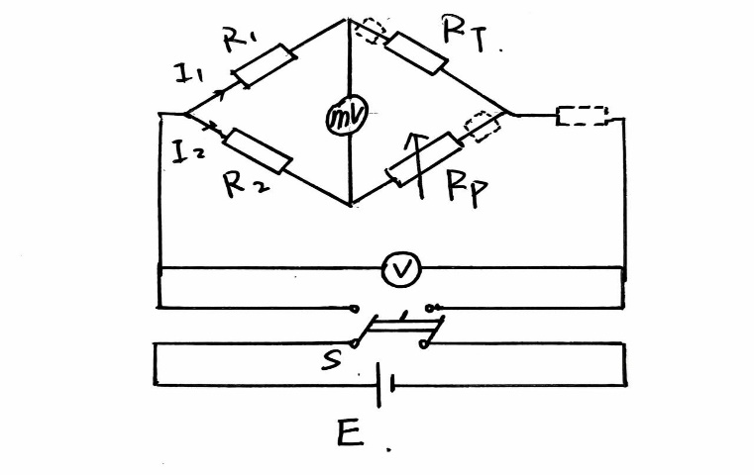

**2.数据测量**

利用万用表欧姆档测得电阻 $R_{1}=10.005kΩ R_{2}=10.070kΩ$

先在冰水混合物的温度下调节电阻箱，使得 $U_{out}=0$，此时电阻箱 $R_{p}=100.7Ω$

|  |  |  |  |  |  |  |  |  |
| --- | --- | --- | --- | --- | --- | --- | --- | --- |
| T/°C | 0.00 | 21.82 | 38.68 | 49.00 | 60.80 | 74.31 | 85.52 | 100.26 |
| $U_{out}$/mV | 0.00 | 15.86 | 27.91 | 35.27 | 43.67 | 53.16 | 61.08 | 71.39 |

**3.使用origin根据以上数据作图，并进行线性拟合**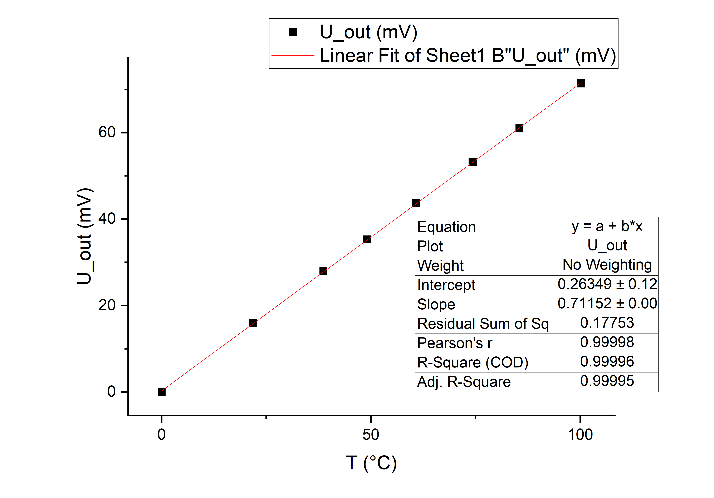  
由线性拟合可以得出， $U_{out}=kT+b$

$$k=0.71152mV/°C=0.71152×{10}^{-3}V/°C \\ b=0.26349mV=0.26349×{10}^{-3}V$$

$$相关系数r=0.99998$$

$$σ_{U_out}=\frac{e_{U_out_max}}{\sqrt{3}}=\frac{71.39×0.05\%+0.03}{\sqrt{3}}=0.04mV=4×{10}^{-5}V$$

$$σ_{k,e}=\frac{σ_{U_out}}{\sqrt{\sum_{i=1}^{8}{{(T_{i}-\overline{T})}^{2}}}}=\frac{4×{10}^{-5}}{88.32}=5×{10}^{-7}V/°C$$

$$σ_{k,fit}=k\sqrt{\frac{\frac{1}{r^{2}}-1}{n-2}}=0.71152×{10}^{-3}×\sqrt{\frac{\frac{1}{{0.99998}^{2}}-1}{8-2}}=1.8×{10}^{-6}V/°C$$

$$σ_{k}=\sqrt{{σ_{k,e}}^{2}+{σ_{k,fit}}^{2}}=1.9×{10}^{-6}V/°C$$

电桥灵敏度为 $$K=\frac{∆y}{∆x}=0.7115mV/°C=7.115×{10}^{-4}V/°C$$

**4.稳压模式下U**_**out-T理论公式推导**

$$E=I_{1}\left(R_{1}+R_{p}\right)=I_{2}\left(R_{2}+R_{T}\right)$$

$$U_{out}=I_{1}R_{1}-I_{2}R_{2}$$

$$U_{out}=\frac{ER_{2}}{R_{2}+R_{P}}-\frac{ER_{1}}{R_{1}+R_{T}}=\frac{ER_{2}}{R_{2}+R_{P}}-\frac{ER_{1}}{R_{1}+R_{0}\left(1+A_{1}T\right)}$$

由于 $A_{1}$ 是个小量，所以在T属于0~100摄氏度时，可以小量近似为

$$U_{out}=\frac{ER_{2}}{R_{2}+R_{P}}-\frac{ER_{1}}{R_{1}+R_{0}}×{(1+\frac{R_{0}A_{1}T}{R_{1}+R_{0}})}^{-1}$$

$$U_{out}=\frac{ER_{2}}{R_{2}+R_{P}}-\frac{ER_{1}}{R_{1}+R_{0}}+\frac{ER_{1}}{R_{1}+R_{0}}\frac{R_{0}A_{1}T}{R_{1}+R_{0}}=\left(\frac{ER_{2}}{R_{2}+R_{P}}-\frac{ER_{1}}{R_{1}+R_{0}}\right)+\frac{ER_{1}R_{0}A_{1}T}{{{(R}_{1}+R_{0})}^{2}}$$

$$b=\left(\frac{ER_{2}}{R_{2}+R_{P}}-\frac{ER_{1}}{R_{1}+R_{0}}\right)$$

$$k=\frac{ER_{1}R_{0}A_{1}}{{{(R}_{1}+R_{0})}^{2}} or \frac{ER_{2}R_{p}A_{1}}{{{(R}_{2}+R_{p})}^{2}}$$

其中

$$R_{P}=100.7Ω{,R}_{2}=10.070kΩ$$

计算得

$$A_{1}=\frac{{{k(R}_{2}+R_{p})}^{2}}{ER_{2}R_{p}}=\frac{0.71152×{10}^{-3}{(10.070×{10}^{3}+100.7)}^{2}}{19.016×1.0070×{10}^{4}×100.7}=3.8169×{10}^{-3}{°C}^{-1}$$

计算 $A_{1}$ 的不确定度，由

$$A_{1}=\frac{{{k(R}_{2}+R_{p})}^{2}}{ER_{2}R_{p}}$$

取对数得到

$$lnA_{1}=ln k+2ln{(R}_{2}+R_{p})-lnE-lnR_{2}-lnR_{p}$$

微分得到

$$\frac{δ_{A_{1}}}{A_{1}}=\frac{δ_{k}}{k}+\frac{2δ_{R_{2}}}{R_{2}+R_{p}}+\frac{2δ_{R_{p}}}{R_{2}+R_{p}}+\frac{δ_{E}}{E}+\frac{δ_{R_{2}}}{R_{2}}+\frac{δ_{R_{p}}}{R_{p}}$$

$$\frac{δ_{A_{1}}}{A_{1}}=\frac{δ_{k}}{k}+\left(\frac{2}{R_{2}+R_{p}}+\frac{1}{R_{2}}\right)δ_{R_{2}}+\left(\frac{2}{R_{2}+R_{p}}+\frac{1}{R_{p}}\right)δ_{R_{p}}+\frac{δ_{E}}{E}$$

$$\frac{σ_{A_{1}}}{A_{1}}=\sqrt{{(\frac{σ_{k}}{k})}^{2}+{[\left(\frac{2}{R_{2}+R_{p}}+\frac{1}{R_{2}}\right)σ_{R_{2}}]}^{2}+{[\left(\frac{2}{R_{2}+R_{p}}+\frac{1}{R_{p}}\right)σ_{R_{p}}]}^{2}+{(\frac{σ_{E}}{E})}^{2}}$$

**5.计算相关参数的不确定度**

$$σ_{R_{2}}=\frac{e_{R_{1}}}{\sqrt{3}}=\frac{10.070k×0.2\%+0.005k}{\sqrt{3}}=14.5Ω$$

$$σ_{R_{p}}=\frac{e_{R_{0}}}{\sqrt{3}}=\frac{1×0.1\%+7×2\%+0.012}{\sqrt{3}}=0.08Ω$$

$$σ_{E}=\frac{e_{E}}{\sqrt{3}}=\frac{19.016×0.05\%+0.003}{\sqrt{3}}=7×{10}^{-3}V$$

$$\frac{σ_{A_{1}}}{A_{1}}=\sqrt{{(\frac{1.9×{10}^{-6}}{7.115×{10}^{-4}})}^{2}+{[\left(\frac{2}{10170.7}+\frac{1}{10070}\right)×14.5]}^{2}+{[\left(\frac{2}{10170.7}+\frac{1}{100.7}\right)0.08]}^{2}+{(\frac{7×{10}^{-3}}{19.016})}^{2}}=5.03112×{10}^{-3}=5.132×{10}^{-3}$$

$$σ_{A_{1}}=5.132×{10}^{-3}×3.8169×{10}^{-3}=2.0×{10}^{-5}{°C}^{-1}$$

所以

$$A_{1}=(3.817±0.020)×{10}^{-3}{°C}^{-1}$$

相比于书上给出的值 $3.85×{10}^{-3}{°C}^{-1}$ 略偏小

**三、反思与总结**

这是我第三次写课后实验报告，相比于前两次得狼狈摸索，这一次从实验到写报告明显感觉更加熟练，同时，在花费数小时完成这样一份实验报告后得心情是无比激动和兴奋的。这次实验报告反映出我对于不确定度的计算还需要加强，同时这一次写的也比较慢，希望下次尽可能高效出色地完成。